REPASO PROCEDIMIENTO GUARDIA SÁBADO ARGENTINA

- El viernes se debe responder el correo enviado por Sergio Sturla o por el Ingeniero que envíe la información de la guardia, confirmando que se habló con el ingeniero xxx y este confirmó que él es quien estará de guardia al día siguiente, (responder el correo a todos y anexar a “DG-CRDx-Argentina-Guardia", NoReplyServiciosADD@abbott.com,+ el correo de Colin Gallego colin.gallego@abbott.com + todos los compañeros del equipo de trabajo de Positivos.

- El mismo viernes, también se deberá enviar un mensaje al teams de Positivos “Abbott Call Center Arg, Col & Mx” informando que (xxx persona) es quien estará de turno al día siguiente y que ya confirmó la información con el ingeniero de guardia de Abbott, enviando el pantallazo de evidencia de la confirmación de esa guardia.

- El sábado la persona de Positivos al iniciar el turno (7:00am) deberá escribir por el grupo de teams de Abbott “México-Guardias Fin Semana y días Festivos", informando que inicia turno y se encuentra disponible.
- Al salir al break del almuerzo se debe reportar también a este mismo chat.
- Al finalizar, informar al mismo chat de teams que se finaliza turno.
- Vía correo electrónico hay que informar que se finaliza turno y adjuntar el pantallazo de la actividad en Five9 de ese día, este correo al final del turno va a los mismos grupos que enviamos los correos reportando los tickets creados los sábados “DG-CRDx-Argentina-Guardia", NoReplyServiciosADD@abbott.com, + el correo de Colin Gallego colin.gallego@abbott.com + todos los compañeros del equipo de trabajo de positivo.

Importante
- Hay que recordar que siempre que se tenga turno, se envía pantallazo de conexión y de desconexión de la actividad del día en five9 al grupo de teams de Algar “Abbott Call Center Arg, Col & Mx”

Proceso VM
- Al recibir un VM de Argentina se deberá:
*Escuchar y generar el ticket.
*Después de esto, se deberá llamar vía Five9 al ingeniero de guardia para reportarle ese ticket que se acaba de crear
- *Después se deberá enviar un correo, SIEMPRE al siguiente grupo: “DG-CRDx-Argentina-Guardia" adicionalmente habrá que incluir la dirección NoReplyServiciosADD@abbott.com, + el correo de Colin Gallego colin.gallego@abbott.com + todos los compañeros del equipo de trabajo de Positivos

Ejemplo:
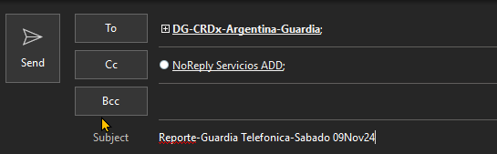

En caso de que no aparezca el grupo, se puede escribir la dirección de correo electrónico tal y como se muestra a continuación (DG-CRDx-Argentina-Guardia@abbott.com).
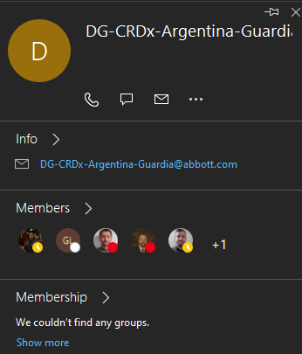

Recordar copiar en los correos a todo el equipo de trabajo de Positivos:
Deisy Buitrago, Claudia Castaño, Jonathan Ramirez, Carlos Lugo y Colin Gallego, (al correo de Abbott “colin.gallego@abbott.com”).

IMPORTANTE:
Al entregar el caso (ticket) agregar el siguiente texto al correo:
“Recuerde por favor actualizar el “Experience Code en CMSNext” en las próximas 24 horas”

EJEMPLO DE CÓMO DEBE ENVIARSE EL CORREO PARA REPORTAR EL TICKET.

- En asunto poner los siguientes 4 datos:
- Despacho – Nro. De serie - Institución - Nro. de ticket
Y enviarlo a las personas antes mencionadas y relacionadas en el cuadro de ejemplo.

Ejemplo:
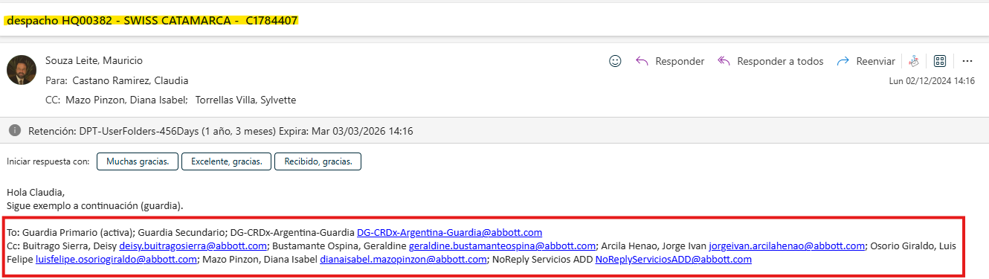
- Adjuntar el pantallazo del ticket creado, en el cual se puede evidenciar toda la información del cliente (Institución, nro. de serie, persona a contactar, etc.) más las notas del ticket, (en las cuales debe anexarse el nombre del ingeniero al que se entregó el ticket).
Ejemplo:
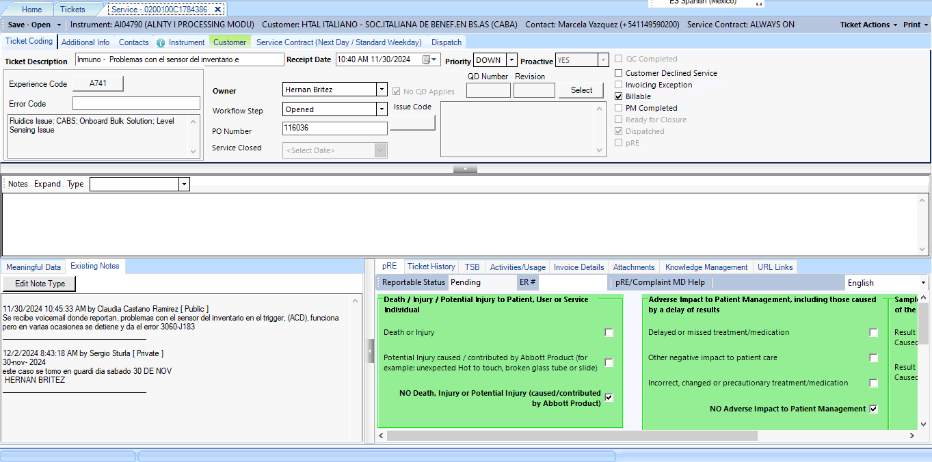
IMPORTANTE: EN EL OWNER DEL TICKET SE SEGUIRÁ PONIENDO EL NOMBRE DEL INGENIERO DE GUARDIA, AL QUE SE LE ENTREGÓ EL TICKET.

Ejemplo:
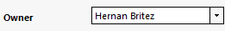
Importante: En caso de que no se logre contacto con el ingeniero, poner en Owner a Sergio Sturla, también la nota en CMSNext y en el correo que no se logró contacto con el Ingeniero XXX y se asigna el caso a Sergio Sturla.

Ejemplo:

EJEMPLO DE GUION A ENVIAR POR CORREO PARA REPORTAR UN TICKET:
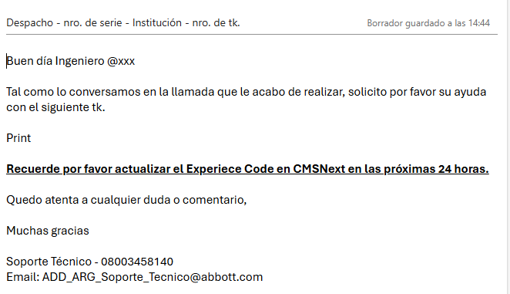

EJEMPLO DE GUION A ENVIAR POR CORREO PARA REPORTAR UN TICKET POR NO CONTACTO CON EL ING. DE GUARDIA

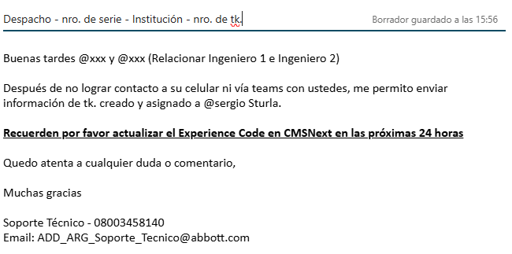

VM CON INFORMACION INCOMPLETA:

Caso 1: Cuando ingresa un VM y no se logra identificar los datos necesarios para crear el ticket
Primero se intenta contactar al cliente con la información que se tenga, para que éste confirme los datos faltantes, Si por alguna razón no se logra comunicación siempre dejar la nota en el campo correspondiente en Five9.

EJ. VM con datos incompletos: poner en notas “se devuelve llamado a xxx (lugar) para confirmar dato faltante en el VM (poner el dato que faltaba).
*Quien lo confirmó (si contestan)
*No contestan 1er intento.
*Minutos después hacer un segundo intento y si no contestan poner en notas: Se devuelve llamado a xxx para confirmar dato faltante (poner dato que falta) no contestan 2do intento.

En caso de que no sea posible contactar al cliente después del segundo intento y no poder crear el ticket, se debe:
*Al Ingeniero de guardia de ese día transferirle el VM por el aplicativo Five9 (con las observaciones correspondientes)
*Vía Five9 o teams llamar / contactar al Ingeniero de guardia del día, para explicarle que se le transfirió el VM para ver si él logra identificar más datos de los que tiene el Asesor de Positivos y ver si él logra comunicación con el cliente,
*Enviar correo como normalmente se hace para reportar un ticket. (ver procedimiento)

IMPORTANTE: Si se tiene el nro. serie del equipo se puede crear el ticket poniendo en la opción de: Ticket Description lo siguiente, Ver ejemplo:

En el campo de notas: Poner que no fue posible contacto con el cliente, toda la información que se tenga y el nro. del que se recibió la llamada.
Se debe enviar el correo como normalmente se hace.

Recordar que en estos casos se asigna el ticket a Sergio Sturla y se también se pone esta nota en CMSNext.

Caso 2: Desechar - Atención: Cuando se recibe un VM sin ninguna información (teléfono para devolver llamado, cliente (Institución), nro. de serie se puede desechar ese VM poniendo en las observaciones de este (VM sin ningún dato). Atención: si es un VM sin voz ni datos siempre devolver la llamada al número del cual ingresa el VM.

IMPORTANTE: la única manera de desechar un VM es que no haya forma de contactar al cliente para validar datos, para este caso se deja, como siempre, la nota en Five9 Atención: si es un VM sin voz ni datos siempre devolver la llamada al número del cual ingresa el VM

VM A PARTIR DE LAS 3PM HORA COLOMBIA NO SE GESTIONA, SE TRANSFIERE A LA PERSONA QUE INGRESA EL DÍA SIGUIENTE HÁBIL a las 5:30am
poniendo en el campo de notas: número de serie (si se tiene) + Institución (si se tiene) + breve descripción de la situación reportada + transferido a xxxxxx. (persona a la que se le va a transferir)

IMPORTANTE: Puntualmente para la gestión de guardia de los sábados se ha creado una bitácora de la gestión, en la cual la persona que tenga turno el sábado deberá ingresar allí toda la información de lo gestionado ese día vm, llamadas, correos, etc. (ver link abajo)

Bitacora gestión sabados Argentina.xlsx

IMPORTANTE:
Las llamadas de Colombia que se reciban los sábados entre 7 y 9am se deben reportar al chat
“Colombia-Coordinadores Core DX”
En ese mensaje se debe anexar el pantallazo del tk. que se acaba de crear, para que quien lo tome pueda evidenciar toda la información del tk. (persona a contactar, N° de teléfono y error, en ese mismo mensaje se deben mencionar a los Coordinadores (Julián López, Nancy Gutiérrez, Reinaldo Bejarano y a Martha C. Vargas y en el texto favor digitar el nro. de tk.
Si el ingeniero solicita que Positivos haga el despacho, se le informa que ese servicio sólo se presta de 5pm a 7am.

Cuando se reciba una llamada de Colombia del cliente Clinizad.
aplica de la misma manera, se debe reportar al chat Colombia- Coordinadores Core DX, mencionando a los 4 Coordinadores (Marha C. Vargas, Nancy Gutierrez, Julian Lopez y Reinaldo Bejarano), solicitando especial ayuda con ese cliente.

Después de esa hora se siguen pasando normalmente al chat “Colombia Tickets PH Positivo”.

REPASO PROCEDIMIENTO GUARDIA SÁBADO MÉXICO.

El CC Ámsterdam tomará el mensaje (VM) y notificará en el chat de Teams (Mexico-Guardias Fin Semana y días Festivos) con Nombre del Cliente, Teléfono, Nombre del usuario, Numero de Serie/Servicio, Breve descripción del problema o solicitud, como mínimo debemos tener el nombre de cliente o usuario y el teléfono para poder devolver la llamada

El asesor Positivo deberá:

- Abrir un ticket PH según se requiera con EC = 3000
- Asignar el ticket al ticket owner = CallCenterAgent-LAC
- Notificar vía Teams al grupo “México Tickets PH Positivo (Y otros países)” con el pantallazo

ATENCIÓN DE LOS TICKETS EN FIN DE SEMANA (SÁBADO).

Caso 1: Se tiene buzón de voz completo y tiene servicio para fin de semana o extendido
- Se crea ticket, se le entrega el número de ticket al cliente y se le informa que un Ingeniero se contactará con ellos. Se avisa por el Chat de teams a
- “México Tickets PH Positivo (Y otros países)”.

Caso 2: Si no dejan mensaje o datos en el buzón de voz
- No se crea ticket, ni se llama para confirmar datos por teléfono.


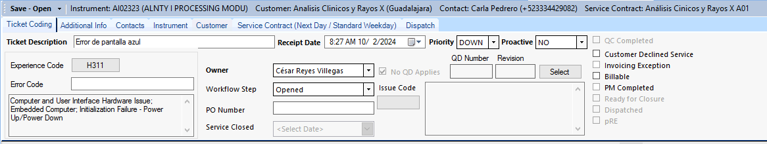

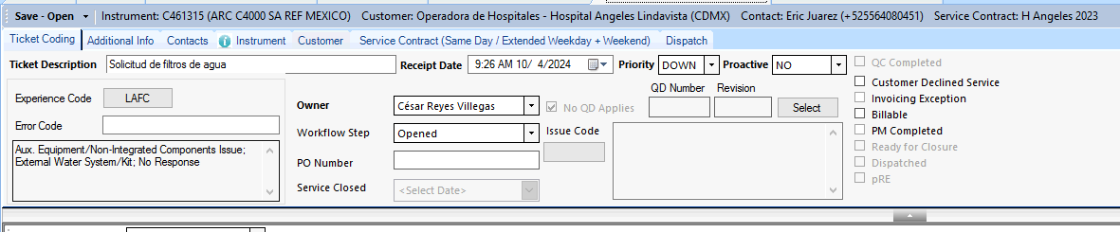
Caso 4: El cliente no tiene contrato o está expirado y es caso 3

Se crea caso y se avisa por Chat de teams de Call Center.


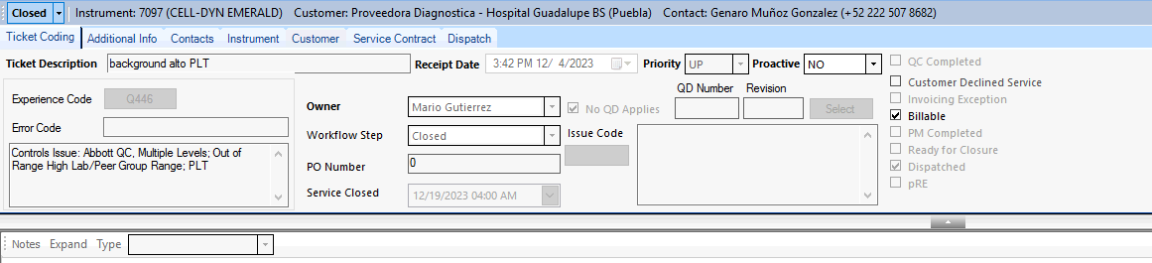

Importante, cuando el cliente solicite atención y no tiene contrato fin de semana:

Cuando se reciban varios Vm o llamadas solicitando atención, se debe consultar con el ingeniero que esté de guardia para que este valide si efectivamente se deja hasta el día siguiente hábil o si si se le brinda atención.
Todos los clientes que llamen o dejen vm completos se atienden, es decir, se crea el ticket pero no se llama al cliente a informarle.

Si es Vm NO se recomienda llamar al cliente para darle esta información.
Cuando queda un caso pendiente por atención (porque no tenía contrato en fin de semana), la persona que ingresa el lunes en la mañana debe reportarlo al chat México Tickets PH Positivo (Y otros países)”. mencionando al Ingeniero Armando Montemayor para que él lo tome, solo en ausencia de este Ingeniero se mencionarían a los Ingenieros María Rangel y Wilson Sarmiento.

